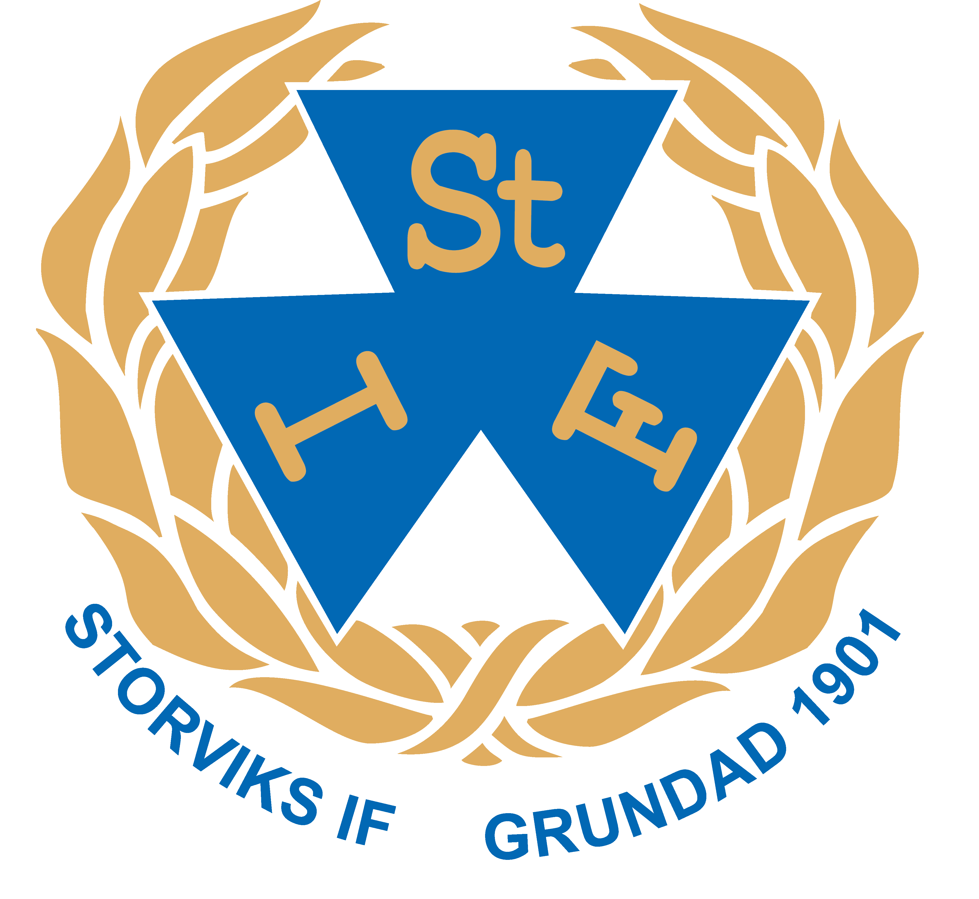

Storviks IF inbjuder till den 13:e upplagan av Hohällabravaden

Ett terränglopp där man bjuds på alla underlag en skog har att erbjuda.

**TISDAG DEN 27/6 2023**

**Banor:** 12,5 km resp 6,5 km, Ungdom 3,5 km

12,5 km bana tufft första 6 km sedan lättlöpt, 6,5 km relativt lättlöpt hela banan. 3,5 km har en tung backe.

**Klasser:** Herr och damklass på 6,5 km resp 12,5 km. Ungdom upp t&m 14 år födda 2009 och senare flick och pojkklass

**Start&Mål:** Parkhallen,Sportcentrum Storvik vägvisning från centrala Storvik

**Start:** Ungdom 18,45 12,5 resp 6,5 km 19,00

**Anmälan:** Göres på mail [stif.kansli@gmail.com](mailto:stif.kansli@gmail.com) eller tel 072-4037754 (dagtid), 070-5410974 (kvällstid) senast 25/6. Direktanmälan tävlingsdagen mot 50% förhöjd avgift.

**Anm.avgift:** 200 kr för vuxna, 100 kr för ungdom samt för ungdom under 16 år som springer 6,5 resp 12,5 km. betalas på bankgiro 621-3458 eller swish 123 583 45 44

**Dusch:** I mycket begränsad omfattning i klubbhuset

**Priser:** Segrarpriser i resp klass, sedan utlottning av priser när alla kommit i mål (gäller även ungdom i år)

**Förfrågningar:** tel 072-4037754 eller 070-5410974

VÄLKOMMEN TILL ETT HÄRLIGT LOPP I UNDERBAR STORVIKSTERRÄNG

STORVIKS if